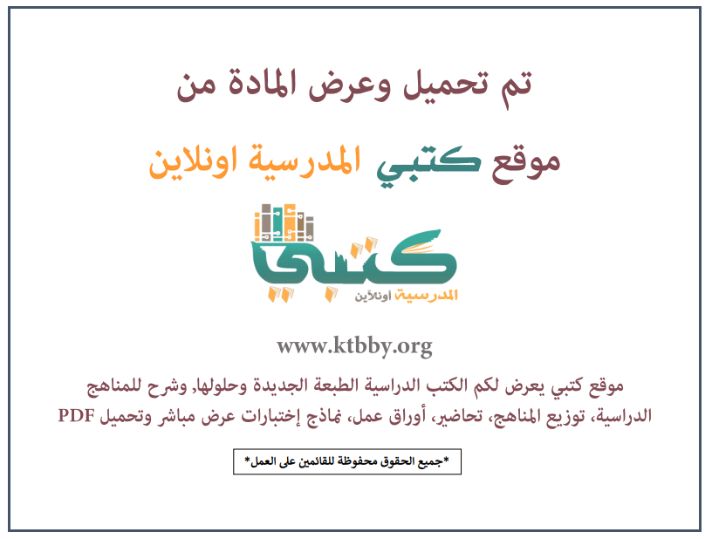

توزيع منهج مادة ( العلوم ) للصف الثالث المتوسط - الفصل الدراسي الأول - العام الدراسي ( ١٤٤٦ هــ )
الأسبوع الأول | الأسبوع الثاني |  | الأسبوع الثالث | الأسبوع الرابع | الأسبوع الخامس |  | الأسبوع السادس
(١٤/٢ ــــ ١٨/٢ ) | (٢١/٢ ــــ ٢٥/٢ ) |  | (٢٨/٢ ــــ ٢/٣ ) | (٥/٣ ــــ ٩/٣ ) | (١٢/٣ ــــ ١٦/٣ ) |  | (١٩/٣ ــــ ٢٣/٣ )
أسلوب العلم | عمل العلم |  | العلم والتقنية والمجتمع | الزلازل | البراكين |  | الصفائح الأرضية وعلاقتها بالزلازل والبراكين
الأسبوع السابع | الأسبوع الثامن |  | الأسبوع التاسع | الأسبوع العاشر | الأسبوع الحادي عشر |  | الأسبوع الثاني عشر
(٢٦/٣ ــــ ٣٠/٣ ) | (٣/٤ ــــ ٧/٤ ) |  | ( ١٠/٤ ــــ ١٤/٤ ) | ( ١٧/٤ ــــ ٢١/٤ ) | (٢٤/٤ ــــ ٢٨/٤ ) |  | ( ١/٥ ــــ ٥/٥ )
أنشطة في الخلية | انقسام الخلية وتكاثرها |  | انقسام الخلية وتكاثرها | مادة الوراثة DNA | علم الوراثة |  | اختبارات الفصل الأول
إجازة الفصل الأول ٥ / ٥ / ١٤٤٦ هـ
معلم المادة : |  | مدير المدرسة : |  |  |  | المشرف التربوي:

تم العمل على هذا التوزيع من قبل فريق كتبي المدرسية
وهو توزيع مبدئي يمكن استخدامه أو التعديل عليه
حسب ما يراه المعلم مناسباً له وذلك باستخدام ملف الوورد المرفق معه
يسمح النقل مع ذكر المصدر
ولا نسمح بحذف الحقوق إلا للاستخدام الشخصي فقط


